**ПРИЛОЖЕНИЕ 3**

Министерство образования и науки Российской Федерации

федеральное государственное бюджетное образовательное учреждение

высшего образования

«Российский экономический университет имени Г.В. Плеханова»

Факультет ФМЭСИ Кафедра АСОИиУ

# Направление/Специальность Математическое обеспечение и администрирование информационных систем

**Профиль** Разработка бизнес-ориентированных информационных систем

**О Т Ч Е Т**

**по преддипломной практике**

Выполнил студент гр. ДКО-122б

4 курс, факультет ФМЭСИ

Новиков Р. С.

###### ________________________

*(подпись)*

###### Проверили:

______________________________________

*(должность, ФИО руководителя от предприятия)*

*___________ _________________________*

*(оценка) (подпись)*

*_____________*

МП *(дата)*

*______________________________________________________*

*(должность, ФИО руководителя от кафедры)*

*___________ _________________________*

*(оценка) (подпись)*

*_____________*

*(дата)*

**Москва**

**2016**

1. **АНАЛИЗ СУЩЕСТВУЮЩИХ НЕЙРОННЫХ СЕТЕЙ**
   1. **Искусственный нейро́н - нейрон Маккалока - Питтса**

Математически искусственный нейрон обычно представляют как некоторую нелинейную функцию от единственного аргумента – линейной комбинации всех входных сигналов. Эту функцию называют функцией активации, функцией срабатывания или передаточной функцией нейрона. Полученный результат отправляется на единственный выход нейрона. Математическая модель искусственного нейрона представлена на рис. 1.

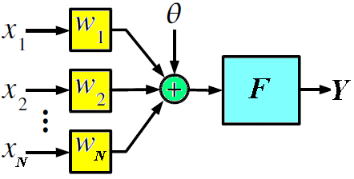

Рис. 1. Структура искусственного нейрона

Линейная комбинация входных сигналов с определенными весами подается на вход нейрона. Кроме того, иногда ко входу нейрона специально добавляют некоторую случайную величину, которая называется смещением. Смещение можно рассматривать как сигнал на дополнительном, всегда нагруженном синапсе.

Результирующую реакцию формального нейрона можно представить следующим образом. После сумматора получаем ответ S по формуле

|  |  |
| --- | --- |
| , | (1.1) |

где $x=(x_{1}, …, x_{N})$– сигналы на входах нейрона,

- веса входов нейрона,

$\left(w,x\right)$– скалярное произведение $w и x$,

N – число входов нейрона.

После прохождения порогового устройства и преобразования пороговой функцией $F(S)$ получаем выходной ответ $y$, равный

|  |  |
| --- | --- |
| . | (1.2) |

Взвешенную сумму иногда представляют в виде $S=\sum_{i=1}^{N}{w_{i}x_{i}}-θ$, где $θ$- порог нейронного элемента, характеризующий сдвиг функции активации по оси абсцисс.

Теперь формальный нейрон можно определить подобно конечному автомату. К основным компонентам искусственного нейрона относятся умножители, сумматор-аккумулятор и блок функции активации нейрона, что иллюстрируется рисунком 2.

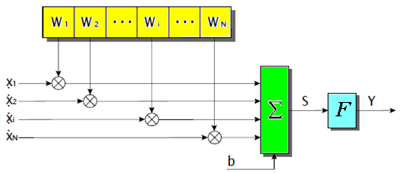

Рис. 2. Структура искусственного нейрона

Нейрон содержит следующие блоки:

1. Умножители. Количество умножителей должно быть равно количеству входов нейрона.
2. Сумматор - сглаживающий фильтр. Сумматор один, и с увеличением количества входов его сложность не меняется.
3. Функция активации. Функция активации определяет зависимость сигнала на выходе нейрона от взвешенной суммы сигналов на его входах.

**1.2.Различные виды функций активации**

Различные виды функций активации приведены в таблице 1.

**Таблица 1.**

**Виды функций активации**

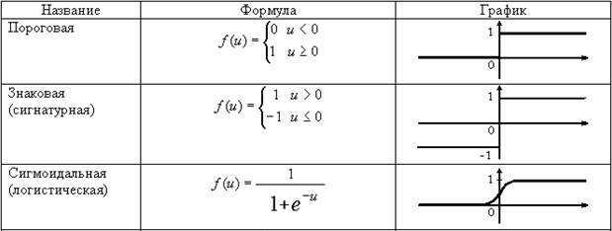

Рассмотрим различные модификации искусственного нейрона.

**1.2.1. Звезды Гроссберга**

Идеи, отраженные в исследованиях Стефана Гроссберга на заре биологической кибернетики, положены в основу многих нейросетевых разработок.

Рассмотрим конфигурации входных и выходных звезд Гроссберга [Grossberg, 1988]. Входная и выходная звезда - фрагмент нейронных сетей, предложенный и использованный Гроссбергом во многих нейросетевых моделях. Состоит из нейрона, управляющего группой весов. Рассмотрим входную звезду Гроссберга. Выходные звезды в сочетании с входными могут соединяться в сети любой сложности. Входная звезда Гроссберга показана на рисунке 3.

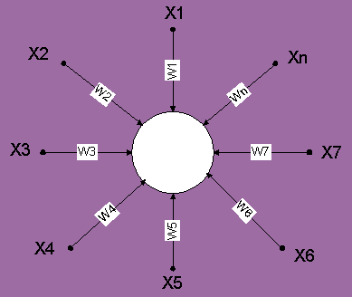

Рис. 3. Входная звезда Гроссберга

Входная звезда состоит из нейрона, на который подается группа входов через синаптические веса. Входные и выходные звезды могут быть взаимно соединены в сети любой сложности. Гроссберг рассматривал входные звезды как модели отдельных участков биологического мозга.

Выходная звезда Гроссберга показана на рисунке 4.

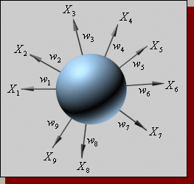

Рис. 4. Выходная звезда Гроссберга

Входная звезда обучается реагировать на определенный входной вектор X и ни на какой другой. Это обучение реализуется путем настройки весов таким образом, чтобы они соответствовали входному вектору. Выход звезды определяется как взвешенная сумма ее входов. С другой точки зрения, выход можно рассматривать как свертку входного вектора с весовым вектором. Следовательно, нейрон должен реагировать наиболее сильно на входной образ, которому был обучен.

Нейрон в форме входной звезды имеет  входов $x_{1},x_{2},…, x_{n}$*,* которым соответствуют веса $w_{1},w_{2},…, w_{n}$, и один выход $y$, являющийся взвешенной суммой входов.

Структурная схема нейрона данного типа представлена на рисунке 5.

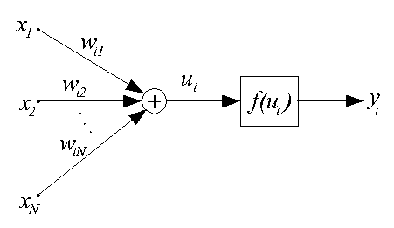

Рис. 5. Структурная схема нейрона - звезды Гроссберга

Особенностями звезды Гроссберга, отличающими его от нейронов ранее рассмотренных типов, являются следующие: функция активации $f(u_{i})$ часто линейна, т.е. $y_{i}=u_{i}$; входной вектор $x$ нормализован так, что его эвклидова норма равна 1; обучение такой звезды возможно как с учителем, так и без него.

Нормализация элементов вектора $x$ производится по формуле

|  |  |
| --- | --- |
| $x_{j}←\frac{x_{j}}{\sqrt{x_{1}^{2}+x_{2}^{2}+…+x_{N}^{2}}}$. | (1.3) |

Входная звезда обучается выдавать сигнал на выходе всякий раз, когда на входы поступает определенный вектор. Таким образом, входная звезда является детектором совокупного состояния своих входов. Процесс обучения представляется в следующей итерационной форме:

|  |  |
| --- | --- |
| $w_{i}\left(t+1\right)=w_{i}\left(t\right)+α(x_{i}-w_{i}\left(t\right))$, | (1.4) |
| где t – номер итерации, $α-темп обучения.$ |  |

Темп обучения $α$ имеет начальное значение масштаба 0.1 и постепенно уменьшается в процессе обучения. В процессе настройки нейрон учится усредненным обучающим векторам.

Выходная звезда Гроссберга выполняет противоположную функцию - функцию командного нейрона, выдавая на выходах определенный вектор при поступлении сигнала на вход. Нейрон этого типа имеет один вход и $M$ выходов с весами $w_{1},w_{2},…, w_{M}$, которые обучаются по формуле:

|  |  |
| --- | --- |
| $w_{i}\left(t+1\right)=w_{i}\left(t\right)+β(y_{i}-w_{i}\left(t\right))$, | (1.5) |
| где $β$– темп обучения. |  |

Рекомендуется начать c $β$ порядка единицы и постепенно уменьшать до нуля в процессе обучения. Итерационный процесс будет сходиться к собирательному образу, полученному из совокупности обучающих векторов.

Недостатки: Каждая звезда в отдельности реализует слишком простую функцию. Из таких звезд невозможно построить нейронную сеть, которая реализовала бы любое заданное отображение. Это ограничивает практическое применение входных звезд.

Преимущества: Входная звезда хорошо моделирует некоторые функции компонент биологических нейронных сетей. Сеть, включающая в себя входные звезды, может быть достаточно хорошей моделью отдельных участков мозга.

Особенностью нейронов в форме звезд Гроссберга является локальность памяти. Каждый нейрон в форме входной звезды помнит "свой" относящийся к нему образ и игнорирует остальные. Каждой выходной звезде присуща также конкретная командная функция. Образ памяти связывается с определенным нейроном, а не возникает вследствие взаимодействия множества нейронов в сети.

**1.2.2. Нейрон Хебба**

Д. Хебб, исследуя поведение природных нервных клеток, зафиксировал усиление связи двух взаимодействующих клеток при их одновременном возбуждении [Hebb, 1949]. Это позволило ему предложить правило уточнения входных весов нейрона в следующем виде:

|  |  |
| --- | --- |
| $$w_{i}\left(t+1\right)=w_{i}\left(t\right)+ηy\left(t\right)x_{i}\left(t\right),$$ | (1.6) |

где $η$- коэффициент обучения ($0≤ η≤1)$,

$w_{i}(t)$– вес i-го входа во время шага t,

$x_{i}\left(t\right)$– i-ый входной сигнал во время шага t,

$y\left(t\right)$– выходной сигнал во время шага t ($y=\sum_{i}^{m}{w_{i}x_{i}}$, где m – количество входов).

Правило Хебба применимо для нейронов с различными функциями активации. Обучение нейрона может производиться как с учителем, так и без него. В первом случае в правиле Хебба вместо фактического значения выходного сигнала $y\left(t\right)$ используется ожидаемая реакция $d$.

Особенностью правила Хебба является возможность достижения весом $w_{i}$ произвольно большого значения за счет многократного суммирования приращения в циклах обучения. Одним из способов стабилизации процесса обучения по Хеббу служит уменьшение уточняемого веса $w_{i}(t)$ на величину, пропорциональную коэффициенту забывания $γ$. При этом правило Хебба принимает вид

|  |  |
| --- | --- |
| $w_{i}\left(t+1\right)=w_{i}\left(t\right)*(1- γ)+ηy\left(t\right)x_{i}\left(t\right)$. | (1.7) |

Значение коэффициента забывания $γ$ выбирается из интервала (0, 1), рекомендуется соблюдать условие $γ$ <0,1. К сожалению, при обучении по правилу Хебба нейрона с линейной функцией активации стабилизация не достигается даже при использовании забывания. В 1991г. Е. Ойя предложил модификацию правила Хебба, имеющую следующий вид:

|  |  |
| --- | --- |
| . | (1.8) |

* + 1. **Бионический нейрон**

В настоящее время популярна разработка моделей нейрона, учитывающих его свойства пластичности. Одна из таких моделей предложена В.Б.Вальцевым [Вальцев, Лавров, 2006]. Нейрон имеет несколько входов и выходов. Входы бывают нескольких типов: возбуждение, регуляция, память, торможение, запрет. Текущее состояние нейрона определяется текущим потенциалом и текущим порогом. Нейрон способен принимать и испускать импульсы.

Текущее состояние нейрона меняется со временем. Если подача на входы импульсов отсутствует, то значение текущего потенциала стремится к нулю по экспоненциальному закону. При этом значение текущего порога со временем стремится к некоторому постоянному значению, называемому порогом покоя. Ограничения потенциала и порога учитываются при расчёте эффекта от поступившей импульсации.

Принимать сигналы (импульсы) нейрон может с помощью входов. Каждый вход нейрона характеризуется весовым коэффициентом $w$. Импульсы, поступая на вход нейрона, изменяют его текущее состояние. Эффект от импульса определяется типом входа, на который он поступил, весом этого входа а также текущим состоянием нейрона. На рисунке 8 представлена модель бионического нейрона.

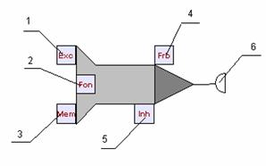

Рис. 8. Модель бионического нейрона 1 - вход возбуждения, 2 - вход регуляции, 3 - вход памяти, 4 - вход запрета, 5 - вход торможения, 6 - выход (синапс) нейрона

Одиночный импульс, пришедший на вход нейрона типа возбуждение, повышает величину потенциала нейрона на некоторое значение. Таким образом: если нейрон не возбуждён (потенциал равен нулю), то импульс увеличивает значение потенциала на величину, равную весу входа. Продолжительная периодическая импульсация поднимает потенциал «ступеньками», высота которых убывает с возрастанием самого потенциала. Высота ступенек становится равной нулю, когда потенциал достигает предельного максимального значения. При данном задании функции потенциал может превышать максимальное значение на величину, пренебрежимо малую. Сходным образом ведёт себя вход Торможения. Однако его роль заключается в уменьшении потенциала на величину $H$, которая рассчитывается аналогично.

Особенным образом работает вход памяти. Аналогично возбуждению он увеличивает потенциал, но приращение потенциала теперь зависит не только от веса входа, но также от текущего состояния коэффициента обученности. Коэффициент обученности в отличие от веса меняет своё значение динамически в процессе работы нейронной сети. Обучение, переобучение, разобучение – механизмы, регулирующие значение µ и, как следствие, работу входов памяти нейрона.

**1.3. Классификация искусственных нейронных сетей по структуре**

Рассмотрим наиболее известные типы нейронных сетей: Персептрон Розенблатта; Сеть Хопфилда; Сеть Хэмминга; Сеть Кохонена.

Вычислительные системы, основанные на искусственных нейронных сетях, обладают рядом качеств, которые отсутствуют в машинах с архитектурой фон Неймана но присущи мозгу человека:

1. Массовый параллелизм;

2. Распределённое представление информации и вычисления;

3. Способность к обучению и обобщению;

4. Адаптивность;

5. Свойство контекстуальной обработки информации;

6. Толерантность к ошибкам.

С точки зрения структуры или архитектурыискусственная нейронная сеть (ИНС) может рассматриваться как направленный граф с взвешенными связями, в котором искусственные нейроны являются узлами. Связи между нейронами характеризуются весами, отражающими степень влияния передающих нейронов на принимающие нейроны.

По архитектуре связей искусственные нейронные сети могут быть сгруппированы в два класса, как показано на рисунке 9.

Можно выделить сети прямого распространения, в которых графы не имеют петель, и рекуррентные сети, или сети с обратными связями. В наиболее распространенном семействе сетей первого класса, называемых многослойным перцептроном, нейроны расположены слоями и имеют однонаправленные связи между слоями. На рисунке 9 представлены типовые сети каждого класса.

Сети прямого распространения являются статическими в том смысле, что на заданный вход они вырабатывают одну совокупность выходных значений, не зависящих от предыдущего состояния сети. Рекуррентные сети являются динамическими, так как в силу обратных связей в них модифицируются входы нейронов, что приводит к изменению состояния сети. Рассмотрим классификация нейронных сетей по архитектуре.

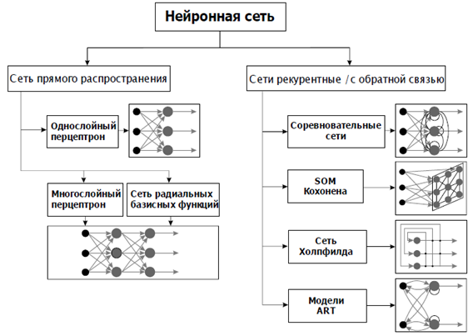

Рис. 9. Классификация нейронных сетей по архитектуре

**1.3 Обучение нейронных сетей**

В контексте искусственной нейронной сети процесс обучения имеет следующее определение. Нейронные сети не программируются в привычном смысле этого слова, они обучаются. Возможность обучения - одно из главных преимуществ нейронных сетей перед традиционными алгоритмами. Обучение нейронной сети- настройка архитектуры сети и весов связей для эффективного выполнения специальной задачи. Обычно нейронная сеть должна настроить веса связей по имеющейся обучающей выборке. Функционирование сети улучшается по мере итеративной настройки весовых коэффициентов. Свойство сети обучаться на примерах делает их более привлекательными по сравнению с системами, которые следуют определенной системе правил функционирования, сформулированной экспертами. Для конструирования процесса обучения, прежде всего, необходимо иметь модель внешней среды, в которой функционирует нейронная сеть - знать доступную для сети информацию. Эта модель определяет парадигму обучения. Во-вторых, необходимо понять, как модифицировать весовые параметры сети, какие правила обучения управляют процессом настройки. Алгоритм обучения означает процедуру, в которой используются правила обучения для настройки весов. Процесс обучения нейронной сети с обратным распространением ошибки схематически иллюстрируется рис. 10.

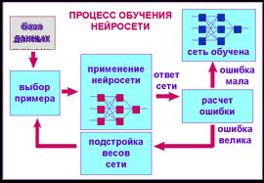

Рис. 10. Процесс обучения нейронной сети

С точки зрения машинного обучения, нейронная сеть представляет собой частный случай методов распознавания образов, дискриминантного анализа, методов кластеризации и т. п. С математической точки зрения, обучение нейронных сетей — это многопараметрическая задача нелинейной оптимизации. С точки зрения кибернетики, нейронная сеть используется в задачах адаптивного управления и как алгоритмы для робототехники. С точки зрения развития вычислительной техники и программирования, нейронная сеть — способ решения проблемы эффективного параллелизма [Александров, Анохин и др.,2008; Дунин-Барковский, Терехин, 1990; Уоссермен, 1992; Хайкин, 2006; Цетлин, 1969; Ясницкий, 2005]. А с точки зрения искусственного интеллекта, искусственная нейронная сеть является основой философского течения коннективизма и основным направлением в структурном подходе по изучению возможности построения (моделирования) естественного интеллекта с помощью компьютерных алгоритмов.

Возможность обучения — одно из главных преимуществ нейронных сетей перед традиционными алгоритмами. Технически обучение заключается в нахождении коэффициентов связей между нейронами. В процессе обучения нейронная сеть способна выявлять сложные зависимости между входными данными и выходными, а также выполнять обобщение. Это значит, что в случае успешного обучения сеть сможет вернуть верный результат на основании данных, которые отсутствовали в обучающей выборке, а также неполных и/или «зашумленных», частично искаженных данных.

По характеру обучения нейронные сети подразделяются на группы:

1. Обучение с учителем — выходное пространство решений нейронной сети известно.
2. Обучение без учителя — нейронная сеть формирует выходное пространство решений только на основе входных воздействий. Такие сети называют самоорганизующимися. Обучение с подкреплением — система назначения штрафов и поощрений от среды.
   1. **Прикладные задачи, решаемые нейронными сетями**

Рассмотрим некоторые задачи, решаемые искусственными нейронными сетями, с дополнением кратких пояснений.

1. Распознавание образов;
2. Кластер-анализ и классификация;
3. Ассоциативная память (сети Хопфилда);
4. Сжатие данных;

5) Аппроксимация функций;

6) Задачи управления;

7) Управление движением транспортного средства и т. д.;

8) Прогнозирование;

9) Принятие решений;

10) Задачи оптимизации;

Приведем краткую классификацию искусственных нейронных сетей, не претендующую на полноту и основанную на учете приложений искусственных нейронных сетей, сведенную в таблицу 2.

**Таблица 2.**

**Искусственные нейронные сети**

|  |  |  |  |
| --- | --- | --- | --- |
| Название | Автор | Год создания | Применение |
| Однослойный перцептрон (Single layer perceptron) | R. Rosenblatt | 1959 | Распознавание образов/категоризация |
| Обратное распространение ошибки (Back Propagation) | R. Rosenblatt,  M.Minsky, S. Papert | 1960-е | Распознавание образов, классификация, прогнозирование |
| Встречное распространение (Counter Propagation) | R. Hecht-Neilsen | 1986 | Распознавание образов, восстановление образов (ассоциативная память), сжатие данных |
| Входная звезда (Instar Network) | S. Groosenberg | 1974 | Распознавание образов |
| Выходная звезда (Outstar Network) | S. Groosenberg | 1974 | Распознавание образов |
| Искусственный резонанс-1 (ART-1 Network) | S. Grossenberg, G. Carpenter | 1986 | Распознавание образов, кластерный анализ |

*Продолжение таблицы 2*

|  |  |  |  |
| --- | --- | --- | --- |
| Сеть Хопфилда (Hopfield Network) | J. J. Hopfield | 1982 | Поиск и восстановление данных по их фрагментам |
| Сеть Хэмминга (Hamming Network) | R. W. Hamming | 1987 | Распознавание образов, классификация, ассоциативная память, надежная передача символов в условиях помех |
| Сеть Кохонена (Kohonen Network) | T. Kohonen | 1984 | Кластерный анализ, распознавание образов, классификация |
| Сеть поиска максимума (MAXNET) | R. P. Lippman | 1987 | Совместно с сетью Хэмминга, в составе НС систем распознавания образов |
| Сеть поиска максимума с прямыми связями (Feed-Forward MAXNET) | R. P. Lippman | 1987 | Совместно с сетью Хэмминга, в составе НС систем распознавания образов |
| Двунаправленна ассоциативная память (BAM Network) | B. Kosko | Вторая половина 80-х | Ассоциативная память, распознавание образов |
| Обучение Больцмана (Boltzman machine) | J. Hinton,  T. Sejnovsky, H. Szu | 1985 | Распознавание изображений, сигналов радара, радара |

*Продолжение таблицы 2*

|  |  |  |  |
| --- | --- | --- | --- |
| Классификатор Гаусса (Neural Gaussian Classifier) | R. P. Lippman | 1987 | Распознавание, образов, классификация |
| Генетические алгоритмы (Genetic training algorithm) | J. Holland, D. Goldberg | 1975 1988 | Обучение НС, распознавание сигналов сонаров |

Дадим краткие пояснения прикладным задачам, решаемым с помощью искусственной нейронной сети.

1. Классификация образов.

Задача состоит в указании принадлежности входного образа (например, речевого сигнала или рукописного символа), представленного вектором признаков, одному или нескольким предварительно определенным классам. К известным приложениям относятся распознавание букв, распознавание речи, классификация сигнала электрокардиограммы, классификация клеток крови. В робототехнике одним из основных приложений является распознавание объектов из видеоинформации, полученной от системы технического зрения.

1. Кластер-анализ и классификация (без учителя) (сети Кохонена).

К задачам распознавания относятся также кластеризация. При решении задачи кластеризации, которая известна также как классификация образов "без учителя", отсутствует обучающая выборка с метками классов. Кластеризация - метод, применяющийся для анализа больших наборов данных заключающийся в разбиении всего множества на группы близкородственных элементов (кластеры). Кластеризация может быть использована для решения таких задач как обработка изображений, классификация, тематический анализ коллекций документов, построение репрезентативной выборки.

1. Ассоциативная память*.*

В модели вычислений фон Неймана, которая используется в современных вычислительных машинах, обращение к памяти доступно только посредством адреса, который не зависит от содержания памяти. Более того, если допущена ошибка в вычислении адреса, то может быть найдена совершенно иная информация. Ассоциативная память, или память, адресуемая по содержанию, доступна по указанию заданного содержания. Содержимое памяти может быть вызвано даже по частичному входу или искаженному содержанию. Ассоциативная память чрезвычайно желательна при создании мультимедийных информационных баз данных.

1. Сжатие данных.

Способность нейросетей к выявлению взаимосвязей между различными параметрами дает возможность выразить данные большой размерности более компактно, если данные тесно взаимосвязаны друг с другом. Обратный процесс — восстановление исходного набора данных из части информации — называется автоассоциативной памятью. Автоассоциативная память позволяет также восстанавливать исходный сигнал/образ из зашумленных/поврежденных входных данных. Решение задачи гетероассоциативной памяти позволяет реализовать память, адресуемую по содержимому.

1. Аппроксимация функций*.*

Предположим, что имеется обучающая выборка  (пары данных вход-выход), которая генерируется неизвестной функцией, искаженной шумом. Задача аппроксимации состоит в нахождении оценки неизвестной функции . Аппроксимация функций необходима при решении многочисленных инженерных и научных задач моделирования.

1. Задачи управления.

Рассмотрим динамическую систему, заданную совокупностью , где  является входным управляющим воздействием, а  - выходом системы в момент времени . В системах управления с эталонной моделью целью управления является расчет такого входного воздействия , при котором система следует по желаемой траектории, диктуемой эталонной моделью. Примером является оптимальное управление приводами роботов.

1. Управление движением транспортного средства и т. д.

Задачи управления движением в настоящее время являются актуальными и активно развиваются.

8) Прогнозирование**.**

Пусть заданы n дискретных отсчетов в последовательные моменты времени  Задача состоит в предсказании значения в некоторый будущий момент времени, что можно выразить в виде формулы . Предсказание/прогноз имеют значительное влияние на принятие решений в бизнесе, науке и технике. Предсказание цен на фондовой бирже и прогноз погоды являются типичными приложениями техники предсказания/прогноза.

1. Принятие решений.

Эта задача близка к задаче классификации. Классификации подлежат ситуации, характеристики которых поступают на вход нейронной сети. На выходе сети при этом должен появиться признак решения, которое она приняла. При этом в качестве входных сигналов используются различные критерии описания состояния управляемой системы.

10) Оптимизация.

Многочисленные проблемы в математике, статистике, технике, науке, медицине и экономике могут рассматриваться как проблемы оптимизации. Задачей алгоритма оптимизации является нахождение такого решения, которое удовлетворяет системе ограничений и максимизирует или минимизирует целевую функцию. Задача коммивояжера, является классическим примером задачи оптимизации.